Savollar va javoblar Qiyinlilik darajasi Shablondagi nomeri Ta'lim natijalari Tematik ta'lim natijalari Differensial tenglamaning xususiy yechimini toping

1 1



Differensial tenglamaning xususiy yechimini toping.



1 1









Differensial tenglamaning xususiy yechimini toping



1 1







Differensial tenglamaning xususiy yechimini toping



1 1







Differensial tenglamaning xususiy yechimini toping



1 1



Differensial tenglamaning xususiy yechimini toping



1 1







Differensial tenglamaning xususiy yechimini toping



1 1



Differensial tenglamaning xususiy yechimini toping



1 1





Differensial tenglamaning xususiy yechimini toping



1 1









Differensial tenglamaning umumiy yechimini toping



1 1



Differensial tenglamaning umumiy yechimini toping



1 1



Differensial tenglamaning umumiy yechimini toping



1 1







Differensial tenglamaning umumiy yechimini toping



1 1



Differensial tenglamaning xususiy yechimini toping



1 1





Differensial tenglamaning xususiy yechimini toping



1 1







Differensial tenglamaning xususiy yechimini toping



1 1



Differensial tenglamaning xususiy yechimini toping



1 1





Differensial tenglamaning xususiy yechimini toping



1 1







Differensial tenglamaning xususiy yechimini toping



1 1









Differensial tenglamaning xususiy yechimini toping



1 1









Erkli o‘zgaruvchi, noma’lum funksiya va uning hosilalari yoki differensiallarini bog‘lovchi tenglamaga … deyiladi.

1 2

differensial tenglama umumiy yechim xususiy yechim tartibi

Agar noma’lum funksiya faqat bitta o‘zgaruvchiga bog‘liq bo‘lsa, bunday differensial tenglamaga … differensial tenglama deyiladi

1 2

oddiy tartibli

umumiy yechimli xususiy yechimli

Agar noma’lum funksiya ikki yoki undan ortiq o‘zgaruvchiga bog‘liq bo‘lsa, bunday differensial tenglamaga … differensial tenglama deyiladi.

1 2

xususiy hosilali oddiy

yuqori tartibli o‘zgaruvchan

Differensial tenglamada qatnashgan hosilalarning eng yuqori tartibi tenglamaning … deyiladi. 1 2

tartibi

xususiy yechimi chegarasi umumiy yechimli

Birinchi tartibli differensial tenglamani to‘g‘ri tenglikka aylantiruvchi 

funksiyaga tenglamaning … deyiladi. 1 2

umumiy yechimi hususiy yechimi tartibi

chegarasi

Quyidagilardan qaysi biri birinchi tartibli differensial tenglama uchun Koshi masalasi? 1 2

Tеnglamaning tipini aniqlang:



1 2

O‘zgaruvchilari ajraladigan Chiziqli

Bir jinsli Bernulli

Chiziqli differensial tenglamani qaysi usulda yechiladi? 1 2

Bernulli Gauss Kramer

Nyuton

Chiziqli differensial tenglamani qaysi usulda yechiladi? 1 2

Lagranj Kramer Gauss Nyuton

funksiya qachon k tartibli bir jinsli funksiya deyiladi? 1 2



tenglamanini yechishning Bernulli usulida qanday almashtirish bajariladi?

1 2







tenglamanini yechishning Lagranj usulida umumiy yechim … ko`rinishda izlanadi

1 2









Agar birinchi tartibli differensial tenglamaning o‘ng tomoni x va y ga nisbatan …bir jinsli funksiya bo‘lsa, bunday tenglama bir jinsli DT deyiladi.

1 2

nol o‘lchovli chiziqli uzluksiz

xususiy yechimli

Quyidagilarni qaysi biri 1-tartibli chiziqli differensial tenglamaning umumiy ko‘rinishi? 1 2





tenglama qachon bir jinsli differensial tenglamaga keladi?

1 2

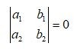





Ushbu tenglama … DT bo‘ladi. 1 2

chiziqli bir jinsli Rikatti

to‘la differensial Bernulli

Bernuli tenglamasini aniqlang. 1 2

Lagranj tenglamasini aniqlang 1 2





Klero tenglamasini aniqlang 1 2







Bernulli tenglamasi qaysi almashtirish yordamida chiziqliga keltiriladi? 1 2



Ushbu  tenglamani bir jinsliga keltirish uchun qanday almashtirish bajariladi? 1 3

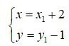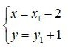

Ushbu  tenglamani bir jinsliga keltirish uchun qanday almashtirish bajariladi? 1 3

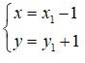



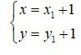

Quyidagilarni qaysi biri bir jinsli differnsial tenglamaga keltiriladigan tenglama? 1 3





Ushbu  tenglamani bir jinsliga keltirish uchun qanday almashtirish bajariladi? 1 3

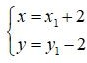

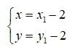

Qaysi almashtirish ushbu tenglamani o‘zgaruvchilari ajraladigan tenglamaga keltiradi? 1 3







Ushbu tenglamani bir jinsliga keltirish uchun qanday almashtirish bajariladi? 1 3

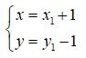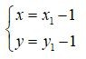

Ushbu  tenglamani bir jinsliga keltirish uchun qanday almashtirish bajariladi? 1 3

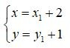

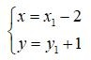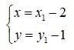

Quyidagilarni qaysi biri bir jinsli differnsial tenglamaga keltiriladigan tenglama? 1 3

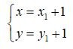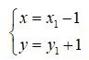Ushbu tenglamani bir jinsliga keltirish uchun qanday almashtirish bajariladi? 1 3

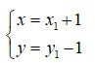

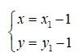

Qaysi almashtirish ushbu tenglamani o‘zgaruvchilari ajraladigan tenglamaga keltiradi? 1 3





Ushbu  almashtirish yordamida qaysi tenglama bir jinsliga keltiriladi? 1 3





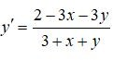



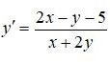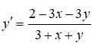Ushbu almashtirish yordamida qaysi tenglama bir jinsliga keltiriladi? 1 3

Ushbu almashtirish yordamida qaysi tenglama bir jinsliga keltiriladi? 1 3



Ushbu almashtirish yordamida qaysi tenglama bir jinsliga keltiriladi? 1 3





Ushbu almashtirish yordamida qaysi tenglama bir jinsliga keltiriladi? 1 3



Ushbu  almashtirish yordamida qaysi tenglama bir jinsliga keltiriladi? 1 3









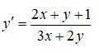Ushbu almashtirish yordamida qaysi tenglama bir jinsliga keltiriladi? 1 3

Ushbu  almashtirish yordamida qaysi tenglama bir jinsliga keltiriladi? 1 3



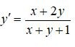

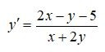

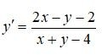Ushbu almashtirish yordamida qaysi tenglama bir jinsliga keltiriladi? 1 3



Ushbu  almashtirish yordamida qaysi tenglama bir jinsliga keltiriladi? 1 3



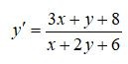



Asl funksiyaning tasvirini toping



1 4



Asl funksiyaning tasvirini toping



1 4





Asl funksiyaning tasvirini toping



1 4

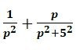



Asl funksiyaning tasvirini toping



1 4







Asl funksiyaning tasvirini toping



1 4







Asl funksiyaning tasvirini toping



1 4



Asl funksiyaning tasvirini toping



1 4



Asl funksiyaning tasvirini toping



1 4



Asl funksiyaning tasvirini toping



1 4



Asl funksiyaning tasvirini toping



1 4







Tasvirga qanday asl funksiya mos keladi



1 4







Tasvirga qanday asl funksiya mos keladi



1 4







Tasvirga qanday asl funksiya mos keladi



1 4





Tasvirga qanday asl funksiya mos keladi



1 4





Tasvirga qanday asl funksiya mos keladi



1 4





Tasvirga qanday asl funksiya mos keladi



1 4



Tasvirga qanday asl funksiya mos keladi



1 4





Tasvirga qanday asl funksiya mos keladi



1 4





Tasvirga qanday asl funksiya mos keladi



1 4



Tasvirga qanday asl funksiya mos keladi



1 4









aniqlang 1 5











1 5

tenglama tartibini pasaytirganda hosil bo`lgan tenglamaning tartibini

tenglamaning tartibini pasaytirish uchun qanday almashtirish bajariladi?

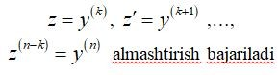

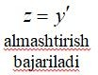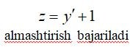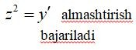

Agar n - tartibli diffеrеnsial tеnglamada … 1–darajada qatnashsa, bunday tеnglama yuqori tartibli chiziqli diffеrеnsial tеnglama dеyiladi.

noma’lum funksiya va uning hosilalari noma’lum funksiya

noma’lum funksiyaning hosilalari noma’lum funksiya qatnashmagan hadi

Agar differensial tenglamalar sistemasi ikki noma‘lumli normal sistema bo‘lsa, uning umumiy yechimining ko‘rinishini aniqlang.

1 5

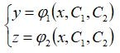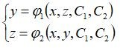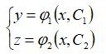

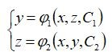

Agar bir vaqtda nolga teng boʻlmagan n ta  sonlar mavjud boʻlib,  аyniy munosabat bajarilsa, [a,b] kesmada aniqlangan va uzluksiz

funksiyalar sistemasi … deyiladi.

1 5

chiziqli bogʻliq chiziqli erkli

fundamental sistema ortogonal

Agar  funksiyalar sistеmasi chiziqli bog‘liq bo‘lsa, bu sistеmaning Vronskiy dеtеrminanti  funksiya aniqlangan barcha nuqtalarida … bo‘ladi.

aynan nolga tеng noldan farqli musbat aniqlangan manfiy aniqlangan

Agar  funksiyalar chiziqli erkli va chiziqli bir jinsli DT ning yеchimlari bo‘lsa, u holda bu funksiyalarning Vronskiy dеtеrminanti tеnglamaning koeffitsiyеntlari aniqlangan sohaning …

1 5

hеch bir nuqtasida nolga tеng bo‘lmaydi. biror nuqtasida noldan farqli bo‘ladi. biror nuqtasida nolga tеng bo‘ladi. barcha nuqtasida nolga tеng bo‘ladi.

Quyidagi  tenglamaga … deyiladi

1 5

Ikkinchi tartibli chiziqli bir jinsli differensial tenglama

Ikkinchi tartibli o‘zgarmas koeffitsientli chiziqli bir jinsli bo‘lmagan differensial tenglama Ikkinchi tartibli o‘zgarmas koeffitsientli differensial tenglama

Ikkinchi tartibli chiziqli bir jinsli bo‘lmagan differensial tenglama

Quyidagi  tenglamaga … deyiladi 1 5

Ikkinchi tartibli chiziqli bir jinsli bo‘lmagan differensial tenglama

Ikkinchi tartibli o‘zgarmas koeffitsientli chiziqli bir jinsli bo‘lmagan differensial tenglama Ikkinchi tartibli bir jinsli differensial tenglama

Ikkinchi tartibli chiziqli bir jinsli differensial tenglama

 tenglamaning tartibini pasaytirish uchun qanday almashtirish bajariladi?

1 5









Laplas almashtirishini aniqlang: 1 5

O’xshashlik teoremasini aniqlang: 1 5





Tasvirning siljish teoremasini aniqlang: 1 5







Kechikish teoremasini aniqlang. 1 5

Quyidagi tenglamalardan qaysi birini tartibini pasaytirib bo`lmaydi? 1 5







Quyidagilardan qaysi biri o`ng tomoni maxsus ko`rinishda bo`lgan differensial tenglama emas? 1 5

Quyidagilardan qaysi biri o`ng tomoni maxsus ko`rinishda bo`lgan differensial tenglama emas? 1 5





Quyidagilardan qaysi biri o`ng tomoni maxsus ko`rinishda bo`lgan differensial tenglama? 1 5

Quyidagilardan qaysi biri chiziqli bir jinsli bo‘lmagan differensial tenglamalar sistemasi? 1 5

Quyidagilardan qaysi biri chiziqli bir jinsli differensial tenglamalar sistemasi? 1 5





Differensial tenglamaning umumiy yechimini toping



1 6



Differensial tenglamaning umumiy yechimini toping



1 6



Differensial tenglamaning umumiy yechimini toping



1 6



Differensial tenglamaning umumiy yechimini toping



1 6

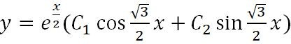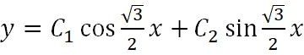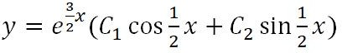

Differensial tenglamani yeching



1 6



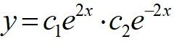

Differensial tenglamani yeching



1 6





Differensial tenglamani yeching



1 6







Differensial tenglamani yeching



1 6



Differensial tenglamani yeching



1 6





Differensial tenglamani yeching



1 6





Differensial tenglamani yeching



1 6



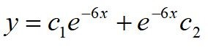

Differensial tenglamani yeching



1 6



Differensial tenglamani yeching



1 6



Differensial tenglamani yeching



1 6





boshlang’ich shartlar bilan berilgan

differensial tenglamani yeching.

1 6



Umumiy yechim ko`rinishi orqali differensial tenglamani aniqlang:



1 6







Umumiy yechim ko`rinishi orqali differensial tenglamani aniqlang:



1 6





Fundamental yechimlari

bo`lgan differensial tenglamaning ko`rinishini aniqlang 1 6



Fundamental yechimlari

bo`lgan differensial tenglamaning ko`rinishini aniqlang 1 6

Fundamental yechimlari

bo`lgan differensial tenglamaning ko`rinishini aniqlang 1 6





Chiziqli differensial tenglamani yeching:



2 7







Chiziqli differensial tenglamani yeching:



2 7



Chiziqli differensial tenglamani yeching:



2 7



Chiziqli differensial tenglamani yeching:



2 7





Chiziqli differensial tenglamani yeching:



2 7





Chiziqli differensial tenglamani yeching:



2 7







Chiziqli differensial tenglamani yeching:



2 7



Chiziqli differensial tenglamani yeching:



2 7







Chiziqli differensial tenglamani yeching:



2 7





Chiziqli differensial tenglamani yeching:



2 7



Differensial tenglamani yeching:



2 7







Differensial tenglamani yeching:



2 7





Differensial tenglamani yeching:



2 7





Differensial tenglamani yeching:



2 7





Differensial tenglamani yeching:



2 7



Differensial tenglamani yeching:



2 7







Differensial tenglamani yeching:



2 7





Differensial tenglamani yeching:



2 7







Differensial tenglamani yeching:



2 7



Differensial tenglamani yeching:



2 7





Tenglamani yeching



2 8







Tenglamani yeching



2 8

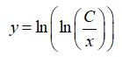

Tenglamani yeching



2 8



Tenglamani yeching



2 8









Tenglamani yeching



2 8



Tenglamani yeching



2 8







Tenglamani yeching



2 8



Tenglamani yeching



2 8







Tenglamani yeching



2 9



Tenglamani yeching



2 8



Tenglamani yeching



2 8



Tenglamani yeching



2 8





Tenglamani yeching



2 8

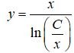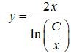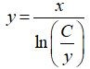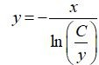

Tenglamani yeching



2 8







Tenglamani yeching



2 8



Tenglamani yeching



2 8









Tenglamani yeching



2 8







Tenglamani yeching



2 8





Tenglamani yeching



2 8





Tenglamani yeching



2 8





tenglama uchun xususiy yechim qanday ko`rinishda qidiriladi? 2 9









tenglama uchun xususiy yechim qanday ko`rinishda qidiriladi? 2 9











tenglama uchun xususiy yechim qanday ko`rinishda qidiriladi? 2 9

tenglama uchun xususiy yechim qanday ko`rinishda qidiriladi? 2 9











tenglama uchun xususiy yechim qanday ko`rinishda qidiriladi? 2 9











tenglama uchun xususiy yechim qanday ko`rinishda qidiriladi? 2 9





tenglama uchun xususiy yechim qanday ko`rinishda qidiriladi? 2 9









tenglama uchun xususiy yechim qanday ko`rinishda qidiriladi? 2 9











tenglama uchun xususiy yechim qanday ko`rinishda qidiriladi? 2 9



tenglama uchun xususiy yechim qanday ko`rinishda qidiriladi? 2 9







Qaysi tenglamaning xususiy yechimi quyidagi ko‘rinishda qidiriladi?



2 9







Qaysi tenglamaning xususiy yechimi quyidagi ko‘rinishda qidiriladi?



2 9





Qaysi tenglamaning xususiy yechimi quyidagi ko‘rinishda qidiriladi?



2 9





Qaysi tenglamaning xususiy yechimi quyidagi ko‘rinishda qidiriladi?



2 9







Qaysi tenglamaning xususiy yechimi quyidagi ko‘rinishda qidiriladi?



2 9









Qaysi tenglamaning xususiy yechimi quyidagi ko‘rinishda qidiriladi?



2 9









Qaysi tenglamaning xususiy yechimi quyidagi ko‘rinishda qidiriladi?



2 9







Qaysi tenglamaning xususiy yechimi quyidagi ko‘rinishda qidiriladi?



2 9







Qaysi tenglamaning xususiy yechimi quyidagi ko‘rinishda qidiriladi?



2 9









Qaysi tenglamaning xususiy yechimi quyidagi ko‘rinishda qidiriladi?



2 9









Koshi masalasini yechimini toping



2 10



Koshi masalasini yechimini toping



2 10





Koshi masalasini yechimini toping



2 10



Koshi masalasini yechimini toping



2 10



Koshi masalasini yechimini toping



2 10







Koshi masalasini yechimini toping



2 10





tenglamaning umumiy yechimini toping. 2 10





tenglamaning umumiy yechimini toping. 2 10





tenglamaning umumiy yechimini toping. 2 10

tenglamaning umumiy yechimini toping. 2 10





tenglamaning umumiy yechimini toping. 2 10

tenglamaning umumiy yechimini toping. 2 10





tenglamaning umumiy yechimini toping. 2 10





tenglamaning umumiy yechimini toping. 2 10



tenglamaning umumiy yechimini toping. 2 10







tenglamaning umumiy yechimini toping. 2 10









tenglamaning umumiy yechimini toping. 2 10



tenglamaning umumiy yechimini toping. 2 10



tenglamaning umumiy yechimini toping. 2 10









tenglamaning umumiy yechimini toping. 2 10

Differensial tenglamaning umumiy integralini toping.



2 11





Differensial tenglamaning umumiy integralini toping.



2 11







Differensial tenglamaning umumiy integralini toping.



2 11



Differensial tenglamaning umumiy integralini toping.



2 11



Differensial tenglamaning umumiy integralini toping.



2 11







Differensial tenglamaning umumiy integralini toping.



2 11



Differensial tenglamaning umumiy integralini toping.



2 11







Differensial tenglamaning umumiy integralini toping.



2 11







Differensial tenglamaning umumiy integralini toping.



2 11





Differensial tenglamaning umumiy integralini toping.



2 11







Differensial tenglamaning umumiy integralini toping.



2 11



Differensial tenglamaning umumiy integralini toping.



2 11



Differensial tenglamaning umumiy integralini toping.



2 11







Differensial tenglamaning umumiy integralini toping.



2 11









Differensial tenglamaning umumiy integralini toping.



2 11





Differensial tenglamaning umumiy integralini toping.



2 11







Differensial tenglamaning umumiy integralini toping.



2 11





Differensial tenglamaning umumiy integralini toping.



2 11



Differensial tenglamaning umumiy integralini toping.



2 11





Differensial tenglamaning umumiy integralini toping.



2 11



Ushbu differensial tenglamani o‘zgarmasni variatsiyalash usulida yechishda funksiyalarni aniqlovchi tenglamalar sistemasini tuzing.



2 12

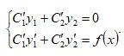

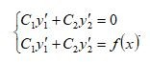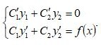

differensial tenglamani o‘zgarmasni variatsiyalash usulida yechish uchun tuzilgan sistemani aniqlang. 2 12

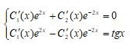





differensial tenglamani o‘zgarmasni variatsiyalash usulida yechish uchun tuzilgan sistemani aniqlang. 2 12

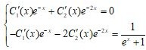

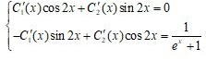

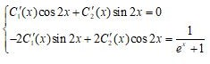

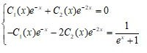

differensial tenglamani o‘zgarmasni variatsiyalash usulida yechish uchun tuzilgan sistemani aniqlang. 2 12

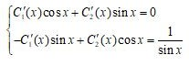

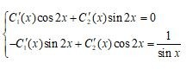

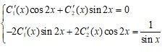

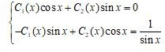

differensial tenglamani o‘zgarmasni variatsiyalash usulida yechish uchun tuzilgan sistemani aniqlang. 2 12

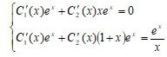

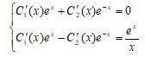

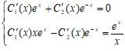

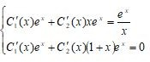



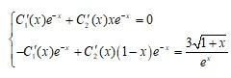differensial tenglamani o‘zgarmasni variatsiyalash usulida yechish uchun tuzilgan sistemani aniqlang. 2 12

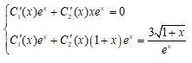

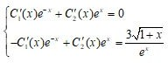

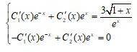



differensial tenglamani o‘zgarmasni variatsiyalash usulida yechish uchun tuzilgan sistemani aniqlang. 2 12

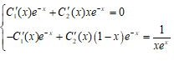

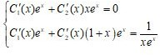

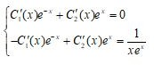

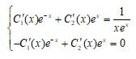



differensial tenglamani o‘zgarmasni variatsiyalash usulida yechish uchun tuzilgan sistemani aniqlang. 2 12





differensial tenglamani o‘zgarmasni variatsiyalash usulida yechish uchun tuzilgan sistemani aniqlang. 2 12









differensial tenglamani o‘zgarmasni variatsiyalash usulida yechish uchun tuzilgan sistemani aniqlang. 2 12







Sistema qaysi differensial tenglamani Lagranj usulida yechish uchun tuzilgan? 2 12









Sistema qaysi differensial tenglamani Lagranj usulida yechish uchun tuzilgan?

2 12









Sistema qaysi differensial tenglamani Lagranj usulida yechish uchun tuzilgan? 2 12









Sistema qaysi differensial tenglamani Lagranj usulida yechish uchun tuzilgan? 2 12







Sistema qaysi differensial tenglamani Lagranj usulida yechish uchun tuzilgan? 2 12



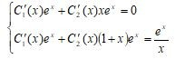

Sistema qaysi differensial tenglamani Lagranj usulida yechish uchun tuzilgan? 2 12





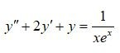

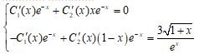

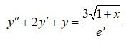Sistema qaysi differensial tenglamani Lagranj usulida yechish uchun tuzilgan? 2 12





Sistema qaysi differensial tenglamani Lagranj usulida yechish uchun tuzilgan? 2 12







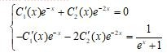

Sistema qaysi differensial tenglamani Lagranj usulida yechish uchun tuzilgan? 2 12





Sistema qaysi differensial tenglamani Lagranj usulida yechish uchun tuzilgan? 2 12



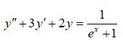

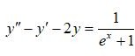

Differensial tenglamalar sistemasini noma’lumlarni yo‘qotish usulida yeching:



2 13

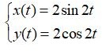

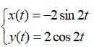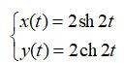

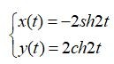

Differensial tenglamalar sistemasini noma’lumlarni yo‘qotish usulida yeching:



2 13

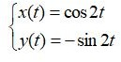



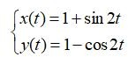

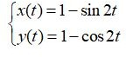

Differensial tenglamalar sistemasini noma’lumlarni yo‘qotish usulida yeching:



2 13

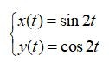

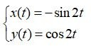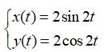

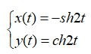

Differensial tenglamalar sistemasini noma’lumlarni yo‘qotish usulida yeching:



2 13







Differensial tenglamalar sistemasini noma’lumlarni yo‘qotish usulida yeching:



2 13

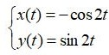

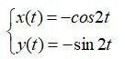

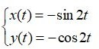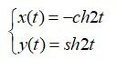

Differensial tenglamalar sistemasini noma’lumlarni yo‘qotish usulida yeching:



2 13



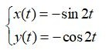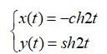

Differensial tenglamalar sistemasini noma’lumlarni yo‘qotish usulida yeching:



2 13

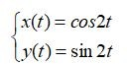

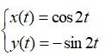

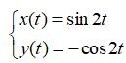

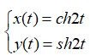

Differensial tenglamalar sistemasini noma’lumlarni yo‘qotish usulida yeching:



2 13

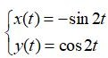

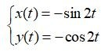

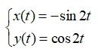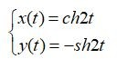

Differensial tenglamalar sistemasini noma’lumlarni yo‘qotish usulida yeching:



2 13

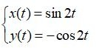



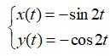



Differensial tenglamalar sistemasini noma’lumlarni yo‘qotish usulida yeching:



2 13

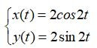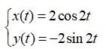





Differensial tenglamalar sistemasini Eyler usulida yeching:



2 13

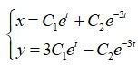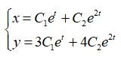

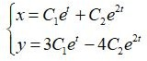

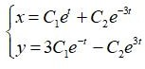

Differensial tenglamalar sistemasini Eyler usulida yeching:



2 13

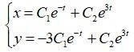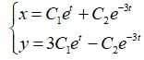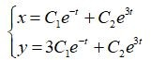

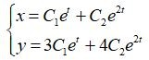

Eyler usulida Koshi masalasini yeching:



2 13

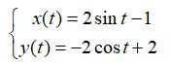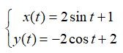

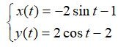



Eyler usulida Koshi masalasini yeching:



2 13

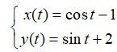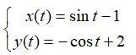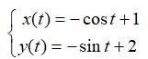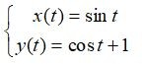

Eyler usulida Koshi masalasini yeching:



2 13

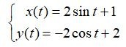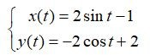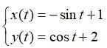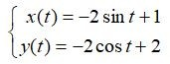

Eyler usulida Koshi masalasini yeching:



2 13

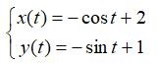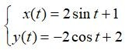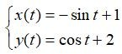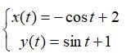

Eyler usulida Koshi masalasini yeching:



2 13

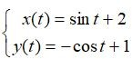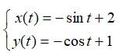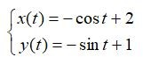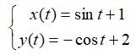

Differensial tenglamalar sistemasini Eyler usulida yeching:



2 13

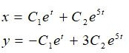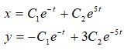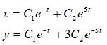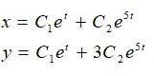

Differensial tenglamalar sistemasini Eyler usulida yeching:



2 13

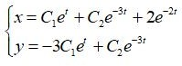

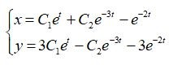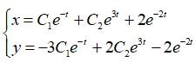

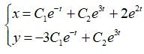

Differensial tenglamalar sistemasini Eyler usulida yeching:



2 13

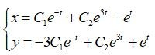

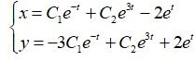

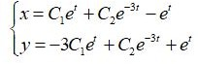

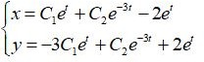

Operatsion hisob yordamida Koshi masalasini yechishning imkoni bormi?



3 14

yo'q ha

bo'lishi mumkin barcha javoblar to'g'ri

Operatsion hisob yordamida Koshi masalasini yeching.



3 14







Operatsion hisob yordamida Koshi masalasini yeching.

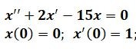

3 14





Operatsion hisob yordamida Koshi masalasini yeching.



3 14







Operatsion hisob yordamida Koshi masalasini yeching.

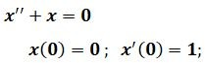

3 14





Operatsion hisob yordamida Koshi masalasini yeching.

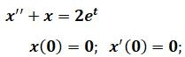

3 14



Operatsion hisob yordamida Koshi masalasini yeching.



3 14





Operatsion hisob yordamida Koshi masalasini yeching.



3 14



Operatsion hisob yordamida Koshi masalasini yeching.

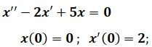

3 14





Operatsion hisob yordamida Koshi masalasini yeching.

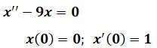

3 14



Operatsion hisob yordamida Koshi masalasini yeching.

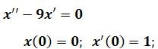

3 14



Operatsion hisob yordamida Koshi masalasini yeching.



3 14







Operatsion hisob yordamida Koshi masalasini yeching.

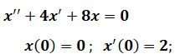

3 14



Operatsion hisob yordamida Koshi masalasini yeching.



3 14



Operatsion hisob yordamida Koshi masalasini yeching.

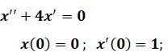

3 14





Operatsion hisob yordamida Koshi masalasini yeching.



3 14





Operatsion hisob yordamida Koshi masalasini yeching.

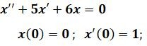

3 14







Operatsion hisob yordamida Koshi masalasini yeching.



3 14



Operatsion hisob yordamida Koshi masalasini yeching.



3 14



Operatsion hisob yordamida Koshi masalasini yeching.



3 14







